Acceptans-EFT

Acceptans-EFT är ett enkelt sätt att lindra och bearbeta stresstillstånd och känslor i kroppen. Genom att stimulera punkter på handen med fingerknackningar (”tapping”) kan du påverka hur hjärnan och kroppen arbetar med känslor. Ofta märks ett ökat lugn, trygghet och att man kan acceptera mer av stunden som den är. Detta kan förstärkas genom självacceptans. Du behöver inte försöka förändra någonting utan bara ”tappa” kontinuerligt medan du fortsätter med det du höll på med.

Steg-för-steg beskrivning

Vid stress, obehag, ångest, ilska, nedstämdhet, störande tankar, problematiska beteenden, minnen eller smärta i kroppen kan du pröva följande:
1. Lägg märke till problemet, exempelvis ”rädsla i magen”. Du behöver inte försöka förändra någonting.
Lägg märke till hur starkt du upplever detta och ge det en siffra från 0 till 10. För att följa besvärets intensitet kan du då och då göra en ny uppskattning.
2. Använd tummen och ”tappa” på samma hands pekfingerpunkt (se bild 1).

Du kan även använda pekfingret och tappa på sidan av tummen (se bild 2). Det finns även en punkt på sidan av långfingret som du kan tappa med tummen (se bild 3).

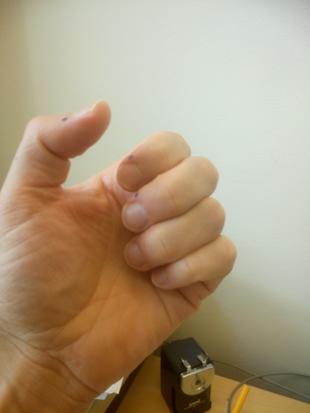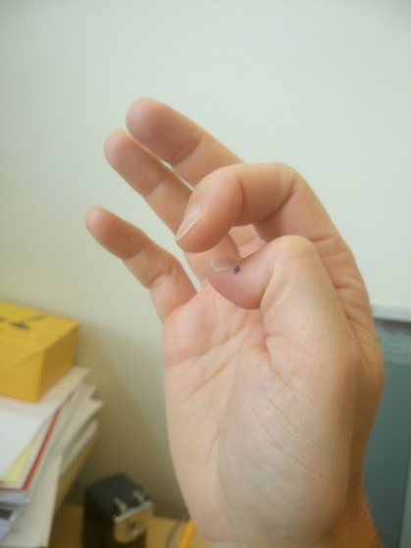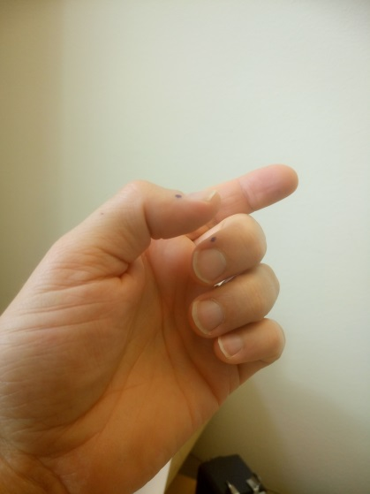
Bild 1 Bild 2 Bild 3

3. Om du vill, pröva en tanke om självacceptans som exempelvis:
”Jag accepterar mig själv, även fast jag har ________(rädsla i magen)”
”Även fast jag har _______(rädsla i magen), så är det så jag känner.”
”Även fast jag känner denna ____ (rädsla) så är det ok.”
”Även fast jag känner denna ____ (rädsla) så är jag ok.”
”Även fast jag känner denna ____ (rädsla) så accepterar jag mig själv med värme och medkänsla.”
(se fortsättning på nästa sida)
4. Fortsätt ”tappa” kontinuerligt en stund och bara lägg märke till problemet och eventuella förändringar i upplevelsen. Du kan använda ena handen eller båda händerna och tappa alternerande höger-vänster-höger-vänster (liknande bilateral stimulering i terapimetoden EMDR). Ibland märker man efterhand ett skifte eller en förändring. Gör en ny skattning av obehaget från 0-10 innan du fortsätter igen med en ny runda (steg 1-4).

Några idéer man kan pröva för att ta det vidare:

- Ibland är det bra att fokusera på mer specifika detaljer kring problemet.
- Ibland är det bra att kontinuerligt sätta ord på och reflektera kring de tankar, känslor, bilder och kroppsensationer som kommer upp medan man tappar.
- Särskilt effektivt är det att fokusera på minnet av en specifik händelse eller situation då man upplevde en liknande tanke eller känsla.
- Om man inte vet en tidigare händelse kan man pröva tanken: ”den gången när jag kände så här”, vilket kan aktivera minnesnätverk som korresponderar till nuvarande upplevelse i kroppen.

EFT är en evidensbaserad metod validerad i över 100 kliniska studier. Metoden kombinerar fingerstimulering av akupressurpunkter tillsammans med tekniker från kognitiv terapi och exponeringsterapi.
Acceptans-EFT är med i ett utvärderingsprojekt gällande egenvårdsmetoder vid psykisk ohälsa på Psykiatriska mottagningen i Jönköping. Mer info och forskning om EFT finns på: www.eftforbundet.se.

Henrik Friman, leg. Psykolog

